Introducción
Nos encontramos en un momento decisivo respecto del uso de la tecnología para extender y potenciar nuestra capacidad de comunicarnos. La globalización de Internet se ha producido más rápido de lo que cualquiera hubiera imaginado. El modo en que se producen las interacciones sociales, comerciales, políticas y personales cambia en forma continua para estar al día con la evolución de esta red global.

En la próxima etapa de nuestro desarrollo, los innovadores usarán Internet como punto de inicio para sus esfuerzos, lo que generará nuevos productos y servicios diseñados específicamente para aprovechar las capacidades de la red. A medida que los programadores impulsen los límites de lo posible, las capacidades de las redes interconectadas que crean la Internet jugarán un papel cada vez más grande en el éxito de estos proyectos.

Las redes en nuestra vida cotidiana
Los métodos que utilizamos para comunicarnos están en constante cambio y evolución. Si bien en el pasado nos limitábamos a interactuar cara a cara, los avances en tecnología extendieron significativamente el alcance de las comunicaciones. Desde las pinturas rupestres hasta la imprenta, la radio y la televisión, cada nuevo descubrimiento mejoró nuestra capacidad de conectarnos y comunicarnos.
La creación y la interconexión de redes de datos sólidas tuvieron un efecto profundo en la comunicación y se convirtieron en la nueva plataforma en la que se producen las comunicaciones modernas.
En el mundo actual, estamos conectados como nunca antes gracias al uso de redes. Las personas que tienen alguna idea pueden comunicarse de manera instantánea con otras personas para hacer esas ideas realidad. Las noticias y los descubrimientos se conocen en todo el mundo en cuestión de segundos. Incluso, las personas pueden conectarse y jugar con amigos que estén del otro lado del océano y en otros continentes.
Las redes conectan a las personas y promueven la comunicación libre. Todos pueden conectarse, compartir y hacer una diferencia.

La tecnología antes y ahora

Imaginemos un mundo sin Internet, sin Google, YouTube, mensajería instantánea, Facebook, Wikipedia, juegos on line, Netflix, iTunes ni fácil acceso a información de actualidad. Un mundo sin sitios Web de comparación de precios, donde no podríamos evitar hacer fila ya que no podríamos comprar en línea y tampoco podríamos buscar rápidamente números de teléfono ni indicaciones en mapas para llegar a diversos lugares con solo un clic.
¿Cuán diferentes serías nuestras vidas sin todo esto? Vivíamos en ese mundo hace apenas 15 o 20 años. Sin embargo, con el correr de los años, las redes de datos se expandieron y transformaron lentamente para mejorar la calidad de vida de las personas en todo el mundo.
En el transcurso de un día, los recursos disponibles en Internet pueden ayudarlo a llevar a cabo las siguientes tareas:
- Enviar y compartir tus fotos, videos hechos en casa y experiencias con amigos o con el mundo.
- Acceder a trabajos curriculares y entregarlos.
- Comunicarse con amigos, familiares y pares mediante correo electrónico, mensajería instantánea o llamadas de teléfono a través de Internet.
- Mirar videos, películas o capítulos de programas de televisión a petición.
- Jugar online con amigos.
- Decidir cómo vestirse al consultar en línea las condiciones actuales del clima.
- Buscar el camino menos congestionado hacia su destino al observar videos de cámaras Web que muestran el clima y el tráfico.
- Consultar el estado de tu cuenta bancaria y pagar electrónicamente las facturas.
Los innovadores buscan formas de utilizar Internet aún más cada día. A medida que los desarrolladores amplían los límites de lo posible, las capacidades de Internet y la función que Internet desempeña en nuestras vidas se expanden cada vez más. Pensemos en los cambios que se produjeron desde 1995. Ahora, consideremos qué cambios sucederán en el transcurso de los próximos 25 años. Lo que este futuro nos depara es Internet de todo (IdT).
IdT reúne personas, procesos, datos y demás cosas para hacer que las conexiones mediante redes sean más relevantes y tengan mayor valor. IdT transforma la información en acciones que crean nuevas capacidades y proporcionan experiencias más enriquecedoras y oportunidades económicas sin precedentes a personas, empresas y países.

La comunidad mundial
Los avances en tecnologías de red son, quizá, los agentes de cambio más significativos en el mundo actual. Gracias a estos avances, podemos crear un mundo en el que las fronteras nacionales, las distancias geográficas y las limitaciones físicas se vuelven menos importantes y se convierten en obstáculos cada vez más fáciles de sortear.
Internet cambió la manera en la que se producen las interacciones sociales, comerciales, políticas y personales. La naturaleza inmediata de las comunicaciones por Internet alienta la creación de comunidades globales. Estas comunidades permiten una interacción social que no depende de la ubicación ni de la zona horaria. La creación de comunidades en línea para el intercambio de ideas e información tiene el potencial de aumentar las oportunidades de productividad en todo el planeta.
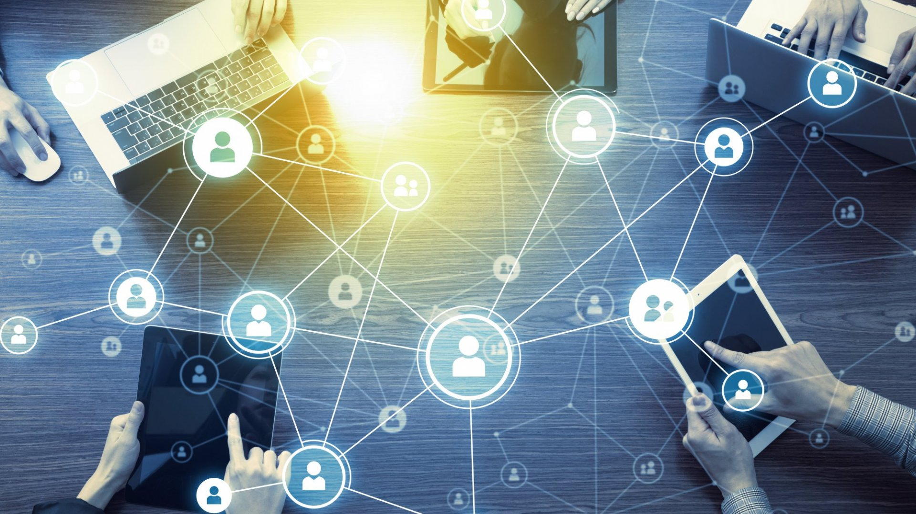
Para Cisco, esto se denomina “red humana”. La red humana se enfoca en el impacto que tienen Internet y las redes en las personas y las empresas.

Las redes respaldan la forma en que aprendemos
Las redes e Internet cambiaron todo lo que hacemos, desde la forma en que aprendemos hasta la forma en que nos comunicamos, cómo trabajamos e, incluso, cómo jugamos.
Cambio en la forma en que aprendemos
Comunicación, colaboración y compromiso son los componentes básicos de la educación. Las instituciones se esfuerzan continuamente para mejorar estos procesos y maximizar la diseminación del conocimiento. Los métodos de capacitación tradicionales proporcionan principalmente dos fuentes de conocimientos de las cuales los estudiantes podian obtener información: el libro de texto y el profesor. Estas dos fuentes son limitadas, tanto en el formato como en la temporización de la presentación.
Las redes cambiaron la forma en que aprendemos. Redes confiables y sólidas respaldan y enriquecen las experiencias de aprendizaje de los estudiantes.
Mediante las redes, se ofrece material educativo en una amplia variedad de formatos, que incluye actividades, evaluaciones y comentarios. En la actualidad las redes tienen las siguientes características:
- Admiten la creación de aulas virtuales.
- Proporcionan video a petición.
- Dan lugar a espacios de aprendizaje cooperativos.
- Permiten el aprendizaje móvil.
El acceso a la enseñanza de alta calidad ya no está restringido para los estudiantes que viven en las inmediaciones de donde dicha enseñanza se imparte. El aprendizaje a distancia en línea eliminó las barreras geográficas y mejoró la oportunidad de los estudiantes.
Ahora, los cursos en línea (e-learning) se pueden dictar a través de una red. Estos cursos pueden contener datos (texto, enlaces), voz y video disponibles para los estudiantes en cualquier momento y desde cualquier lugar. Los foros o grupos de discusión permiten al estudiante colaborar con el profesor, con otros estudiantes de la clase e incluso con estudiantes de todo el mundo. Los cursos combinados pueden mezclar las clases dirigidas por profesores y software educativo para proporcionar lo mejor de ambos estilos.

Las redes respaldan la forma en que nos comunicamos
La globalización de Internet conduce a nuevas formas de comunicación que les dan a las personas la capacidad de crear información a la que puede acceder una audiencia mundial.
Algunas formas de comunicación incluyen las siguientes:
- IM/mensajería de texto: tanto la mensajería instantánea (IM, Instant Messaging) como la mensajería de texto permiten que dos o más personas se comuniquen de forma instantánea y en tiempo real. Muchas de las aplicaciones de IM y de mensajería de texto incorporan características como la transferencia de archivos. Las aplicaciones de IM pueden ofrecer funciones adicionales, como comunicación por voz y por video.
- Medios sociales: consisten en sitios Web interactivos en los que las personas y las comunidades crean y comparten contenido generado por los usuarios con amigos, familiares, pares y el mundo.
- Herramientas de colaboración:estas herramientas permiten que las personas puedan trabajar en forma conjunta con documentos compartidos. Las personas conectadas a un sistema compartido pueden comunicarse y hablar, generalmente a través de video interactivo en tiempo real, sin limitaciones de ubicación o de zona horaria. A través de la red, pueden compartir texto y gráficos, además de editar documentos en forma conjunta. Con las herramientas de colaboración siempre disponibles, las organizaciones pueden compartir información rápidamente y lograr los objetivos. La amplia distribución de las redes de datos permite que las personas en ubicaciones remotas puedan contribuir de igual manera con las personas ubicadas en los centros de gran población.
- Weblogs (blogs): los weblogs son páginas Web fáciles de actualizar y editar. A diferencia de los sitios Web comerciales, creados por expertos profesionales en comunicación, los blogs proporcionan a todas las personas un medio para comunicar sus opiniones a una audiencia mundial sin tener conocimientos técnicos sobre diseño Web. Hay blogs de casi todos los temas que uno se pueda imaginar y con frecuencia se forman comunidades de gente alrededor de los autores de blogs populares.
- Wikis: las wikis son páginas Web que grupos de personas pueden editar y ver juntos. Mientras un blog es más como un diario individual y personal, una wiki es una creación de grupo. Como tal, puede estar sujeta a una revisión y edición más extensa. Al igual que los blogs, las wikis pueden crearse en etapas, por cualquier persona, sin el patrocinio de una importante empresa comercial. Wikipedia se convirtió en un recurso muy completo, una enciclopedia en línea de temas aportados por el público. Las personas y organizaciones privadas también pueden crear sus propias wikis para capturar la información recopilada sobre un tema en particular. Muchas empresas utilizan wikis como herramienta de colaboración interna. Ahora con el Internet mundial, gente de cualquier ámbito de la sociedad puede participar en las wikis y añadir sus propias ideas y conocimientos a un recurso compartido.
- Podcasting: se trata de un medio basado en audio que originalmente permitía a las personas grabar audio y convertirlo para utilizarlo. El podcasting permite a las personas difundir sus grabaciones entre un público amplio. El archivo de audio se coloca en un sitio Web (o un blog o wiki) donde otros pueden descargarlo y reproducirlo en sus PC, computadoras portátiles y otros dispositivos móviles.
- Intercambio de archivos P2P: el intercambio de archivos punto a punto (P2P, Peer-to-Peer) permite a las personas compartir archivos entre sí sin tener que almacenarlos en un servidor central ni descargarlos de un servidor tal. Para incorporarse a la red P2P, el usuario simplemente debe instalar un software P2P. Esto les permite localizar archivos y compartirlos con otros usuarios de la red P2P. La extensa digitalización de los archivos de medios, como archivos de música y video, aumentó el interés en el intercambio de archivos P2P. Sin embargo, no todos adoptaron el intercambio de archivos P2P. Hay muchas personas a las que les preocupa infringir las leyes sobre materiales protegidos por derechos de autor.

Las redes respaldan la forma en que trabajamos
En el ámbito empresarial, al comienzo las empresas utilizaban las redes de datos para registrar y administrar internamente información financiera, información de clientes y los sistemas de nómina de pagos de los empleados. Estas redes empresariales evolucionaron para permitir la transmisión de muchos tipos de servicios de información diferentes, incluidos correo electrónico, video, mensajería y telefonía.
El uso de redes para capacitar a los empleados de forma eficaz y rentable tiene una aceptación cada vez mayor. Las oportunidades de aprendizaje en línea pueden disminuir el transporte costoso y prolongado, e incluso asegurar que todos los empleados estén correctamente capacitados para realizar sus tareas de manera productiva y segura.

Las redes respaldan la forma en que jugamos
La adopción generalizada de Internet por las industrias de viaje y entretenimiento mejora la posibilidad de disfrutar y compartir diferentes formas de recreación, sin importar la ubicación. Es posible explorar lugares, en forma interactiva, que antes soñábamos visitar, así como también ver con anticipación los destinos reales antes de realizar un viaje. Los viajeros pueden publicar en línea detalles y fotos de sus experiencias para que los vean otras personas.
Además, Internet se utiliza para formas tradicionales de entretenimiento. Escuchamos a artistas de sellos discográficos, vemos avances y películas, leemos libros completos y descargamos material para acceder sin conexión en otro momento. Los eventos deportivos y conciertos en vivo se pueden sentir en el momento en que ocurren, o se pueden grabar y ver en cualquier momento.
Las redes permiten la creación de nuevas formas de entretenimiento, tales como juegos en línea. Los jugadores participan en cualquier clase de competencia en línea que los diseñadores de juegos puedan imaginar. Competimos contra amigos y enemigos de todo el mundo como si estuviéramos en la misma habitación.
Incluso las actividades fuera de línea se fortalecen con el uso de servicios de colaboración de red. Las comunidades mundiales de interés han crecido rápidamente. Compartimos experiencias comunes y hobbies fuera de nuestro vecindario, ciudad o región. Los fanáticos del deporte comparten opiniones y hechos sobre sus equipos favoritos. Los coleccionistas muestran valiosas colecciones y reciben comentarios de expertos.
Los mercados y los sitios de subastas en línea permiten comprar, vender y comercializar todo tipo de mercancía. Las redes mejoran nuestra experiencia, independientemente de la forma de diversión que disfrutemos en la red humana.
Volver

Material extraido y resumido del curso CCNA de Cisco.
— Mariano Vargas 2020/09/30 09:50

